BỘ ĐỀ TRỌNG TÂM - KHOA HỌC
BÀI ĐỌC SỐ 03 - Lớp 11, hoá hữu cơ, hydro carbon
Source: Bộ Đề Trọng Tâm - Khoa Học.pdf

Started on --
State Finished
Completed on --
Time taken --
Marks 6.00/6.00
Grade 10.00 out of 10.00 (100%)

Sử dụng thông tin trong văn bản sau để trả lời các câu hỏi từ số 1 đến số 6
Cho hai bảng số liệu sau:
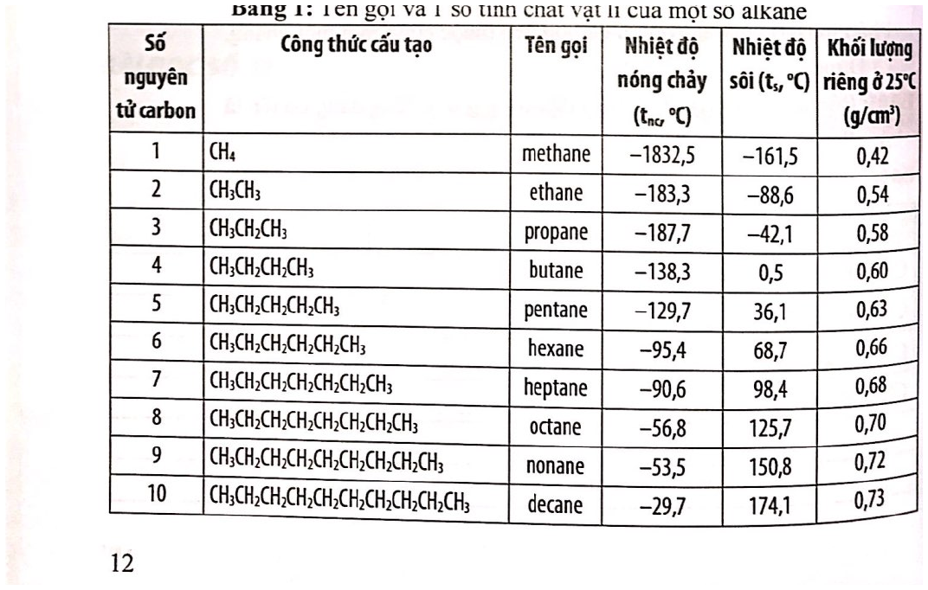
Bảng 1: Tên gọi và một số tính chất vật lí của một số alkane
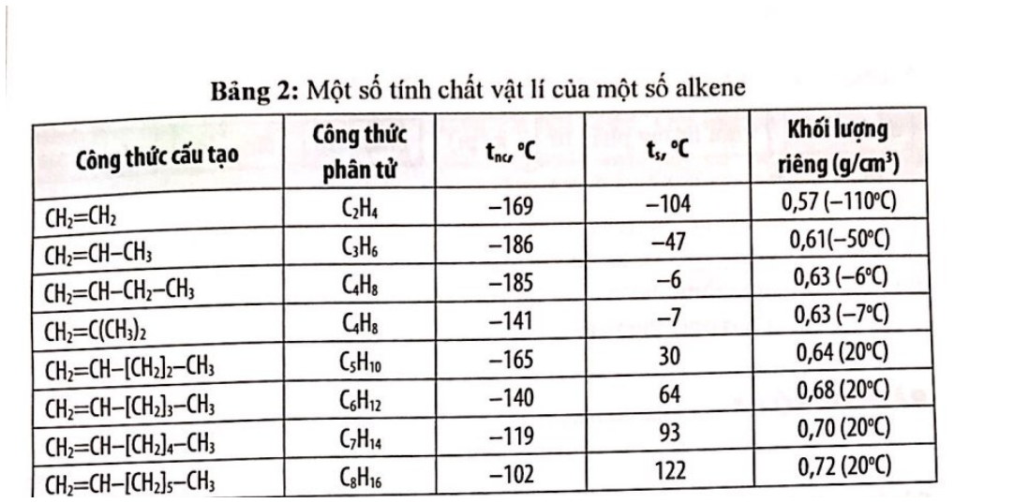
Bảng 2: Một số tính chất vật lí của một số alkene
1
Question
Correct
Mark 1.00 out of
1.00
TSA 01: Chất CH3CH2CH3 có tên là
Select one:
a. Methane.
b. Ethane.
c. Propane. ✓
d. Butane.
The correct answer is: Propane.
--- PAGE BREAK ---
2
Question
Correct
Mark 1.00 out of
1.00
TSA 02: Phát biểu sau đây đúng hay sai?
Trong bảng 1, khi số nguyên tử carbon tăng, nhiệt độ sôi và khối lượng riêng của alkane tăng theo.
Select one:
a. Đúng ✓
b. Sai
The correct answer is: Đúng
--- PAGE BREAK ---
3
Question
Correct
Mark 1.00 out of
1.00
TSA 03: Trong bảng 2, but-1-en có nhiệt độ nóng chảy là
Select one:
a. -102°.
b. -185°. ✓
c. -186°.
d. -138,3°.
The correct answer is: -185°.
--- PAGE BREAK ---
4
Question
Correct
Mark 1.00 out of
1.00
TSA 04: Chọn phát biểu đúng?
Select one:
a. Khi số nguyên tử carbon tăng, nhiệt độ nóng chảy của alkene đều tăng.
b. Nhiệt độ sôi của alkene thấp hơn alkane khi so sánh cùng số nguyên tử carbon. ✓
c. Khi số nguyên tử carbon tăng, nhiệt độ sôi của alkene giảm.
d. Phân tử C10H22 mạch không phân nhánh có tên là nonane.
The correct answer is: Nhiệt độ sôi của alkene thấp hơn alkane khi so sánh cùng số nguyên tử carbon.
--- PAGE BREAK ---
5
Question
Correct
Mark 1.00 out of
1.00
TSA 05: Chọn đúng hoặc sai cho mỗi phát biểu sau:
STT | Nội dung phát biểu | Đáp án
1 | Tất cả các alkane, alkene trong hai bảng trên đều có khối lượng riêng nhẹ hơn nước. | Đúng ✓
2 | Các alkane, alkene hầu như không tan trong nước do chúng kém phân cực. | Đúng ✓
3 | Khối lượng riêng của pentane ở 25°C là 0,63 g/cm³. | Đúng ✓
4 | Propane là thành phần chủ yếu của khí thiên nhiên. | Sai ✓
5 | Ở điều kiện thường các chất methane, ethane, propane, butane ở thể khí. | Đúng ✓

The correct answer is: Đúng - Đúng - Đúng - Sai - Đúng
--- PAGE BREAK ---
6
Question
Correct
Mark 1.00 out of
1.00
TSA 06: Kéo và thả các cụm từ thích hợp vào mỗi chỗ trống?
Phân tử alkene có chứa một liên kết ___(a)___ và các liên kết ___(b)___. Khi số nguyên tử carbon trong alkene tăng thì nhiệt độ sôi ___(c)___, do có sự tăng về ___(d)___ và sự tương tác van der Waals. Thêm hex-1-ene vào mỗi ống nghiệm chứa nước hoặc chloroform (CHCl3), hiện tượng ở ống chứa nước là ___(e)___, còn ở ống chứa chloroform là thu được dung dịch ___(g)___.
Các cụm từ: đồng nhất; khối lượng phân tử; π (pi); phân lớp; tăng dần; σ (xích ma).
The correct answer is: a - π (pi); b - σ (xích ma); c - tăng dần; d - khối lượng phân tử; e - phân lớp; g - đồng nhất
--- PAGE BREAK ---

